脱施設化ガイドライン案への世界のコメント（2022年6月）　No.56

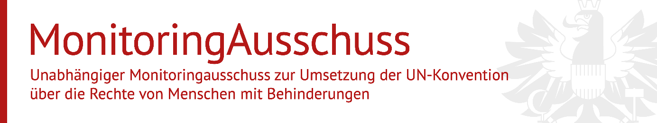

**国連CRPD実施のための独立監視委員会（オーストリア）**

2022年6月

緊急時を含む脱施設化ガイドライン案（障害者権利委員会）

独立監視委員会は、2006年12月13日の国連条約「障害者の権利に関する条約」（国連CRPD）の遵守を、連邦の立法と執行の分野に関して監視する責任を負う。国連CRPDの実施に関して行政機関から意見を聴取し、その実施に関する勧告や声明を発表することは、BBG（Federal Disability Act　連邦障害法）第13g条第2項第1号および第2号に基づく独立監視委員会の責務である。

独立監視委員会は、緊急時を含む脱施設化ガイドライン草案の策定過程に感謝し、草案を明確に歓迎する。社会への包摂が行われ、障害者の分離がもはや必要な保護措置として見過ごされないことが必要である。本ガイドライン草案は、脱施設化についての総合的な理解を示すものであり、オーストリアにおいて重要な貢献をするものである。独立監視委員会は、これらのガイドラインがオーストリアの実践においても確実に実施されるよう努力する。

委員会を代表して

クリスティーネ・シュテーガー

(委員長）

（翻訳：佐藤久夫、尾上裕介）